CIRCULAR IMPOSITIVA NRO. 985

Resolución 17/2019 (Secr. de Simplificación Productiva)
Fecha de Norma: 31/05/2019
Boletín Oficial: 03/06/2019

Régimen de Factura de crédito electrónica MiPyMEs. Adecuaciones y nuevo cronograma de implementación.

Por medio de la Resolución 17/2019 se sustituye el cronograma de implementación del Régimen de Factura de Crédito Electrónica Mipyme, estableciéndose la incorporación gradual de distintas actividades y la reducción paulatina hasta quedar fijado en $ 100.000.- el monto de las operaciones que se encuentran obligadas al régimen, cuyo importe estaba previsto en $ 6.000.000.- (ver Circulares Impositivas nro. 955, 976 y 980)

Señalamos que en el mes de junio 2019, y por operaciones iguales a $ 6.000.000.- se incorporan al régimen las actividades de minas y canteras, y se generaliza el régimen para la industria manufacturera, mientras que a partir del mes de julio, se incorpora la actividad de construcción y se van reduciendo los montos de las operaciones correspondientes a las actividades ya incluidas en el régimen.

Nuevo cronograma de implementación

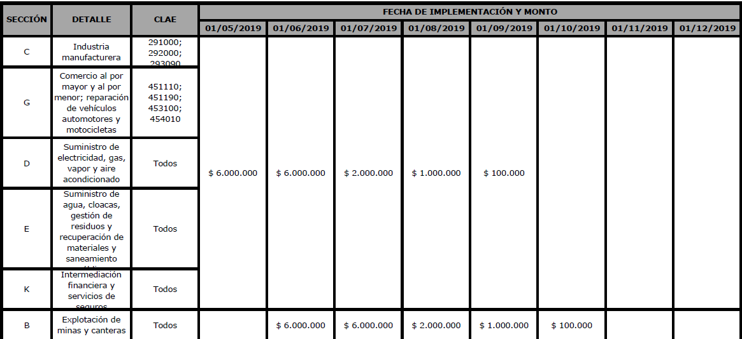

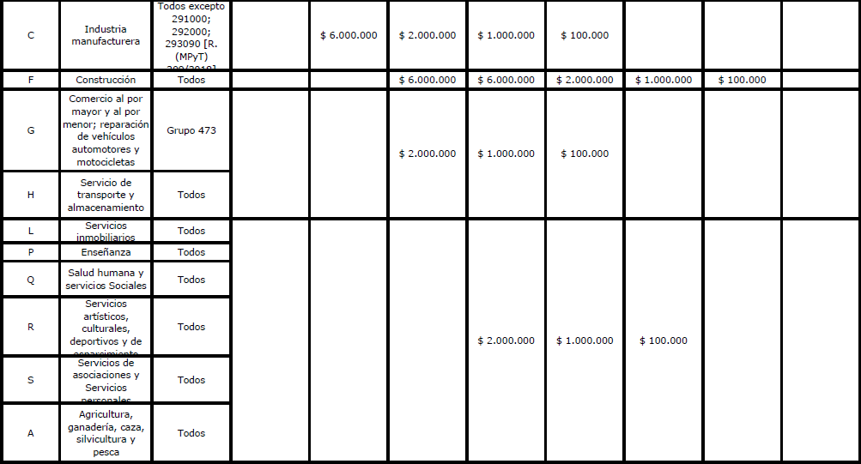

- Vigencia

Las presentes disposiciones serán de aplicación a partir del 03 de junio de 2019.

Buenos Aires, 28 de Junio de 2019.

